DB-SD26 模拟电路实验箱
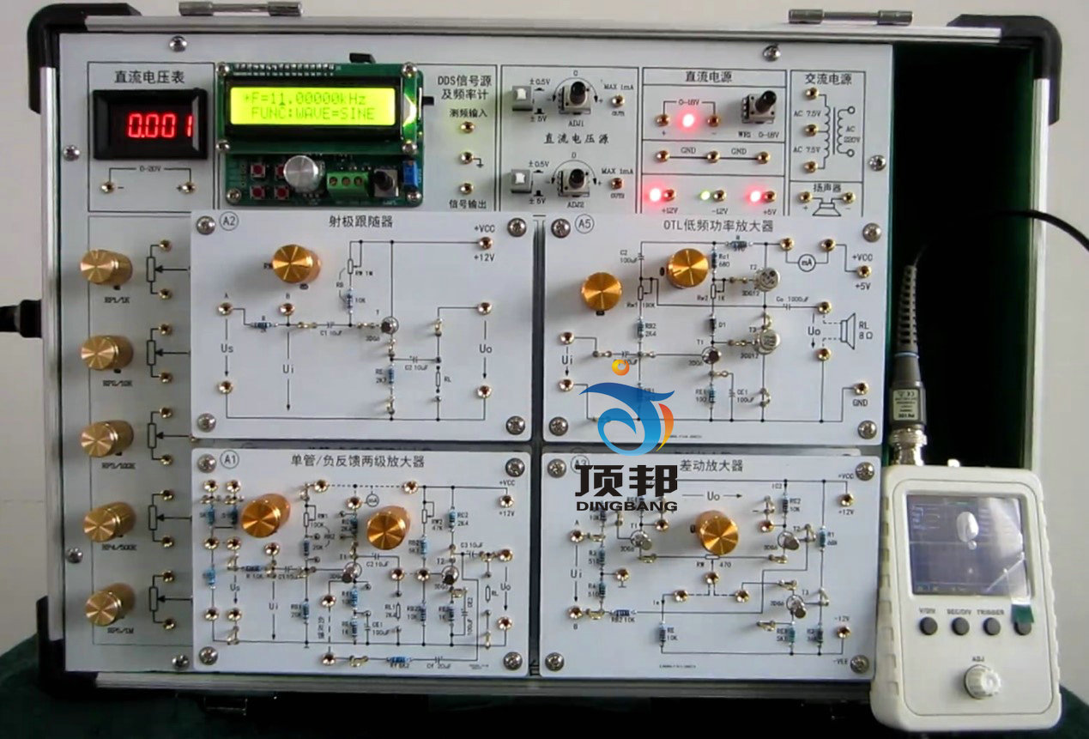
模拟电路实验箱是根据最新的《高等工业学校电子技术基础》教学大纲中确定的教学实验要求为基础，汲取了众多专业教师的教学经验，并综合了众多同类产品的优点而设计的。它函盖了《模拟电子技术基础》课程全部实验内容，既为初学者提供了验证性实验电路，又为课程设计提供了扩展平台。

一、系统特点
1、扩展性强。实验电路采用模块化方式设计，可同时插入4个实验模块，实验模块可根据教学要求，灵活选用。
2、实验模块与实验箱主板通过磁铁吸合连接，使用便捷。
3、实验原理图都印刷在实验板表面，实验电路由学生按照实验原理图进行搭建，既培养了学生的独立思维能力及动手能力，也增强了该实验箱的适用性、扩展性。
4、大部分元器件安装在实验板正面，增加了学生的感性认识；
5、实验连线插孔采用叠插自锁式镀金插孔，通过焊接固定在实验板上，不松动，不氧化，寿命长，连接可靠，维修方便、简捷；
6、电源输出均有过流保护，自动恢复功能。
7、实验箱由一体型铅合金型材制成，箱体牢固可靠，不变形，重量轻，绝缘安全性能好，开关箱盖方便可靠，外型美观，造型气派。
8、系统配有“电路设计与仿真软件”。帮助学生在自行设计实验电路时先进行仿真试验，以提高设计成功率。

二、系统组成
1、电源：输入：AC 220V±10%，50HZ
输出：※DC：+5V，DC I≥1A
※DC：±12V，DC I≥0.5A
※DC：0V～18V可调，DC I≥0.3A
以上各路输出均有过流保护，自动恢复功能
※AC V:7.5V×2；AC I≥0.2A
2、直流信号源：
双路 –0.5V～＋0.5V；–5V～＋5V两档连续可调.
3、DD信号源及频率计：
（1）输出波形：正弦，方波（占空比可调），三角波，锯齿波，等多种波形。
（2）输出幅度：0.5~8Vp-p(空载)
（3）输出阻抗 10Ω±10%
（4）直流偏置 ±3V
（5）频率范围 0.01Hz ~ 50KHz
（6）频率分辨率 0.01Hz(10mHz)
（7）COUNTER计数器功能，计数范围 0-65535
（8）测频范围 1Hz~20MHz，输入幅度 0.5Vp-p~20Vp-p
（9）显示方式 LCD1602液晶英文显示
4、数字直流电压表（0～30V）
5、电位器组，提供5个不同阻值的电位器，1K、10K、100K、470K、1M。
6、扬声器1个，功率0.5W。
7、实验模块
模块一 单管、负反馈两级放大电路
模块二 射极跟随电路
模块三 直流差动放大电路
模块四 集成运算放大路
比例求和运算电路实验
积分与微分电路实验
电压比较电路实验
波形发生电路实验
有源滤波器电路
模块五 OTL功率放大电路
注：实验模块可根据需要定做。
8、实验箱尺寸：410mm*280mm*100mm(长*宽*高)
三、实验项目
1、常用电子仪器使用练习、用万用表测试二极管、三极管
2、单级放大电路
3、两级放大电路
4、负反馈放大电路
5、射极跟随器
6、差动放大电路
7、比例求和运算电路
8、积分与微分电路
9、波形发生电路
10、有源滤波器
11、电压比较器
12、集成电路RC正弦波振荡器
13、集成功率放大器
14、整流滤波与并联稳压电路
15、串联稳压电路
16、集成稳压器
17、RC正弦波振荡器(选做)
18、LC振荡器及选频放大器(选做)
19、电流/电压转换电路
20、电压/频率转换电路
21、互补对称功率放大器
22、波形变换电路
23、场效应管实验
24、可控硅实验电路
综合实验：
25、函数信号发生器的组装与调试
26、温度监测及控制电路
27、用运算放大器组成万用电表的设计与调试

附：使用本实验箱需配套仪器仪表(自配):万用表和示波器。

